Zápis
z 26. stretnutia RC Nitra v rotariánskom roku 2020/2021 dňa 22. marca 2021, stretnutie konané online

Prítomní : J. Dóczy, A. Havranová, P. Szabo, D. Hetényi, R. Plevka, Ľ. Holejšovský, J. Stoklasa, I. Košalko, M. Poništ, L. Tatar, L. Gáll

Hostia : P. Oravec, režisér pripravovaného muzikálu DAB Jozef a jeho zázračný, farebný plášť

Ospravedlnení : A. Tóth, K. Pieta, M. Svoreň, G. Tuhý, P. Galo, , D. Peskovičová, Kamil Lacko – Bartoš, V. Miklík, E. Oláh, M. Waldner, L. Hetényi, I. Benca

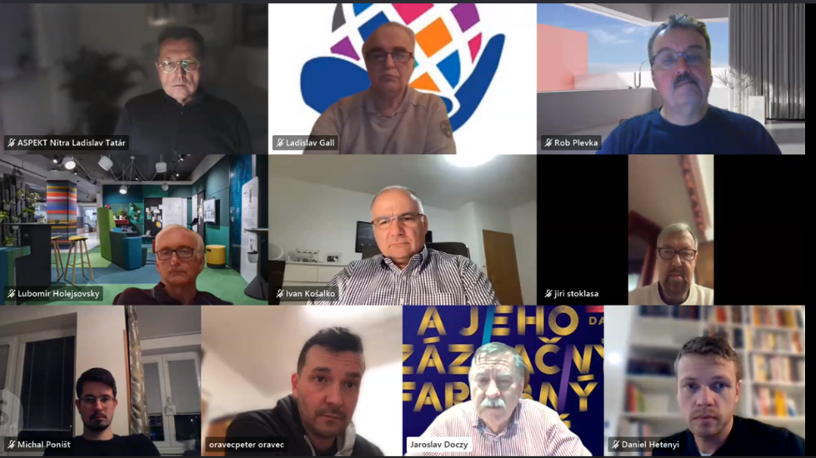

Stretnutie klubu otvoril a viedol Jaroslav Dóczy, prezident RC Nitra 2020/2021. Dnešný program :

1. Informácia o zrušení výmen mládeže v rotariánskom roku 2021/2022
2. Podpora Spojenej školy na Červeňovej – germicídny žiarič
3. Podpora rodiny Cuperovej
4. Rozpočet k 25.výročiu RC NITRA (publikácia, upomienkové predmety a podobne)
5. Prezentácia muzikálu Jozef a jeho zázračný farebný plášť (hosť, režisér Peter Oravec) (od 19:10)
6. Otázky a odpovede
7. Rôzne
Záver

K bodu 1
Anka informovala o rozhodnutí Rady riaditeľov RI. Vzhľadom k nepriaznivému vývoju pandémie sú všetky programy Výmeny mládeže pozastavené až do 30. júna 2022. Príspevok pre Výmenu mládeže je v rozpočte vo výške 8,- Eur. Zistíme, či je to na Službu mládeže všeobecne, budeme pripomienkovať.

K bodu 2
Germicídna lampa, čistí vzduch a zároveň ionizuje prostredie. Zistíme presne požiadavku, potom rozhodneme o pomoci. Mal by to byť žiarič, ktorý by mal byť použitý aj počas prítomnosti detí. Alternatíva aj v spolufinancovaní.

K bodu 3
Budeme hľadať riešenie, pomoc nie je akútna.

K bodu 4
M. Miretinský urobil kalkuláciu na bulletin, rôzne ceny pre rôzne počty výtlačkov. Cena cca 1000 – 1200 Eur bez DPH + upomienkové predmety, + náklady na pohostenie. Oslava v rámci ukončenia roka. 300 ks výtlačkov by malo stačiť.

K bodu 5
P. Oravec, režisér pripravovaného muzikálu DAB Jozef a jeho zázračný farebný plášť. Tradícia muzikálov v Nitre, neskôr vybudovať hudobnú scénu. So živým orchestrom, live. Bol už uvedený v roku 1994 na Novej scéne. Muzikál je o snívaní a cestou za snom. Sedem úrodných a sedem neúrodných rokov. Asi 100 účinkujúcich, detský zbor. Konkurzy sú ukončené. Muzikál plný optimizmu, premiéra v septembri. Všetky etapy sa schvaľujú. Príprava je vyše roka, od získania licencie. Prednáška bola veľmi poučná, dozvedeli sme sa podrobnosti o príprave muzikálu.

K bodu 6
Finančne, pri 50 predstaveniach by mali byť náklady zaplatené. Opera je vo výhľade. Nová technika. Texty sú autorizované Londýnom. Zvuk bude modernejší. Budeme hľadať nejakú participáciu na muzikály. Predstavenie dva roky, zaujímavé pre firmy.

Pozvánka od prezidenta RC Frýdek – Místek a Kopřivnice Iva Franca na zapojenie sa do Intercity meetingov :
23.3.2021 - ThDr. Josef HROMÁDKA: Duchovní hodnoty pro 21. století (2. pokračování)
30.3.2021 - Tomáš HAZLBAUER: Žákovské parlamenty, škola demokracie
Nejraději bychom byli, kdyby se Vás z klubu přihlásila většina a naše setkání by tako bylo sdílenou klubovou schůzkou více klubů. Pokud Vám to nevyhovujte, nechť našeho pozvání využijí alespoň jedinci, které nabízená problematika, příp. hosté zajímají, a také nás mají radi. Těšíme se! Připojte se, každé úterý o 19.00 hod. na https://1url.cz/@meeting Vás čeká nový zážitek v dobré společnosti.
I v uzávěrce se můžeme v přátelství setkávat a debatovat.

Ivo Franc
president RC Fr.-Místek a Kopřivnice

Pozvánka od D. Sklenárovej, prezidentky RC Košice na online prednášky :

29.3. @ 18:30 - Anton Fabian, emeritný profesor teológie v Košiciach; docent sociálnej práce; kanonik Košickej Kapituly pri Dóme sv. Alžbety (fabiananton.sk)
"Filozofia a kresťanstvo spájané s Veľkonočnými sviatkami"
Pristupová adresa: zaslane pred prednáškou

12.4. @ 18:30 - Janka Teššerová - "Zvyky a tradície židovských Veľkonočných sviatkov"
Pristupová adresa: zaslané pred prednáškou

Pripravované podujatia

- Oslavy 25. výročia založenia klubu sú odložené na jar budúceho roka. Termín sa upresní podľa vývoja pandemickej situácie.
- PETS bude v termíne 3/2021 (online)
- Dištriktová konferencia : 15. 5. 2021 v Rožňave
- Svetová konferencia RI : 12.- 16.6.2021(online)

Jaroslav Dóczy, prezident Rotary club Nitra 2020/2021

